**《基本部位操》学程拓展**

**亲爱的同学们，通过与老师视频学习，我想你们很快就能掌握这套基本部位操。这套基本部位操动作看上去虽然简单，但是要做到标准、舒展、优美、有节奏可不是一件容易的事。基本部位操具有较高的锻炼价值，不仅可以作为其他运动前的准备活动，而且还具有充分热身防止运动损伤的效果。相信你们通过本节课的学习，广播操的动作能力一定能够得到提高，并形成良好的身体姿态，逐步养成坚持锻炼的习惯。在这里老师再为你们提供一些参考书和网站视频，你们还可以继续学习，尝试自行研发新动作进行练习，成为一名体态健美的小学生。**

**可参考相关指导书籍进行练习：**

**《校园团体操》 《基本体操》**

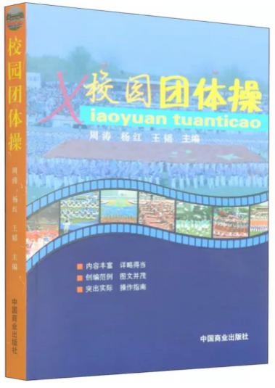 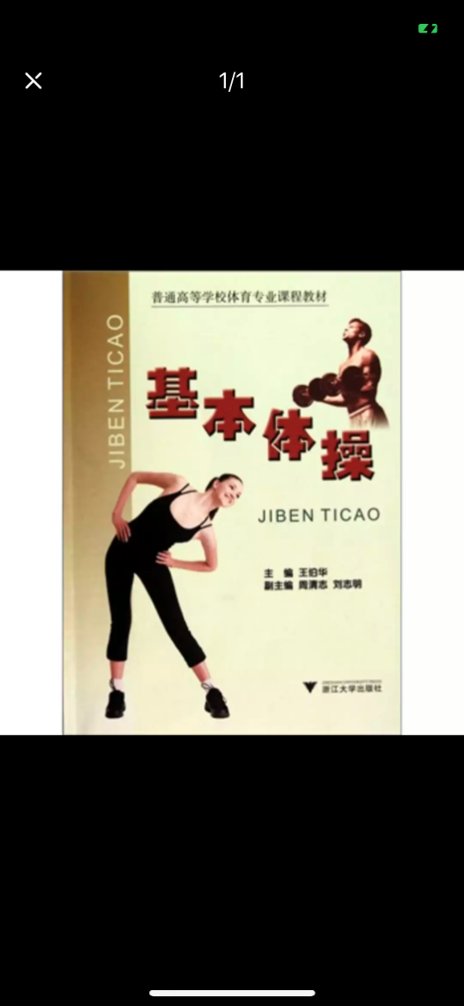

**也可对照视频进行练习，如：**

[**https://haokan.baidu.com/v?vid=584034049661790542&pd=bjh&fr=bjhauthor&type=video**](https://haokan.baidu.com/v?vid=584034049661790542&pd=bjh&fr=bjhauthor&type=video)

[**https://v.qq.com/x/page/a0946i1ipj3.html**](https://v.qq.com/x/page/a0946i1ipj3.html)

[**https://v.qq.com/x/page/l3063tt8xhc.html**](https://v.qq.com/x/page/l3063tt8xhc.html)